[中国医科大学附属盛京医院著名专家孙思予团队论文数据呈现不规范，涉及重复使用图像](https://mp.weixin.qq.com/s?__biz=Mzk3NTEwMTE3OA==&mid=2247486305&idx=1&sn=ab57023aec62e729a840a5fa83a953e9)

[学术荟萃](javascript:void(0);)2025-04-25 23:58:00山东

**Part.1**



**论文简介**

**标题：Preliminary investigation of the function of hsa_circ_0006215 in pancreatic cancer**

**日期：**2018年5月7日

**单位与作者**：中国医科大学附属盛京医院Ping Zhu、Siyu Sun（通讯作者 音译 孙思予）

**期刊：*ONCOLOGY LETTERS***

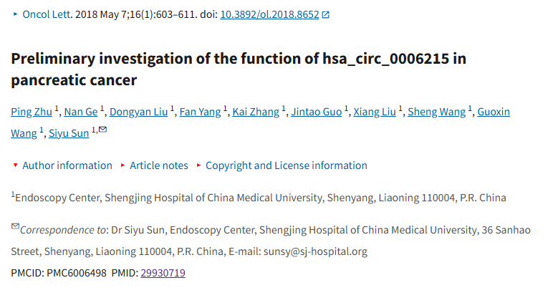

**Part.2**



**图像重复问题**

**#1 图3B出现部分重叠。**

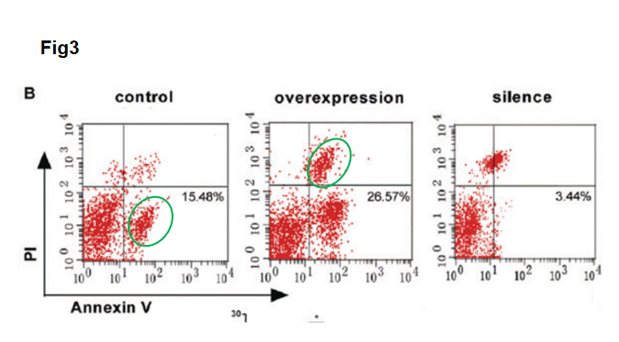

**基金支持：**

* 辽宁省自然科学基金（批准号：20170541024）的支持。

**参考信息：**

https://pmc.ncbi.nlm.nih.gov/articles/PMC6006498/